【大学生活】
和你在一起
——毕业游记
（一院林诗蓉，2013年12月4日）

狠心拒绝了舍友的青岛之旅提议，选择了跟着班里57个小伙伴去海南毕业游。
出发前，对这“海之南端”怀揣着诸多梦想——阳光、沙滩、椰林，还有那深深吸引我的海天一线。也许是浅蓝深蓝的层层叠染，也许是波光粼粼的碎金子般闪烁……
但是，心中向往的画面愈美，双脚真正踏上土地时的失望愈大。运气不佳，台风“海燕”刚刚席卷而过，下一个热带风暴即将呼啸而来，视野范围内一片朦胧让应有的美景大打折扣，连导游也似恨不得早早结束工作般，领着我们走马观花。同学们怨怒不已，气氛一度低迷。不过，我们很快就明白：外因既然无法控制，就无谓去哀叹，去哪不重要，重要的是和谁在一起，快乐的节奏自己掌控。
年轻的心连心，激荡起青春的曲调。十几个钟头的车程，前半段充斥着沉闷单调，后半段被大家五音不全的献唱逗笑得内伤，接着电话连线阳朔团的同学，为恰逢生日的他送上生日歌大合唱；夜晚在沙滩上烧烤、K歌、戏水，让海风吹乱了头发，光着脚丫让海浪追逐着摇荡的裙摆；夜宿酒店不甘寂寞，十几个人挤在床上玩纸牌游戏直至夜色深浓。
温暖的手牵手，用体温彼此慰藉。这是我第二次和同学耿坚雯旅游，真心珍惜和她在一起的时间。那句“去哪不重要，重要的是和谁在一起”，最想说给她听。去年国庆我们一起领略过阳朔的山清水秀，今年11月份一起经历了海南之旅中的种种无奈和逗趣。人烟稀少的博鳌小镇上，大着胆子探索着不知通往何处的道路，意外地找到海滩，在猛烈的海风中面朝大海，大吼大叫。发丝缠绕飞扬，侧耳倾听着彼此的名字会不会在海面上飘荡，风拍打得皮肤发冷，牵在一起的手却暖暖的；博鳌街上，一边啃着手抓饼，一边手捧着椰子，漫步看夜色深浓；酒店里，为了寻找“传说中的”那一口温泉，心惊胆战地走在蛙声四起的花园小道上，被脚边四窜的小青蛙吓得哇哇叫；玩小游戏时，在床上膝抵着膝，肩抵着肩，身体的温度那么相近。
有同学感慨：“常怀感恩之心，去感谢旅途中所碰到的每位朋友。”“毕业游不代表毕业，也可能是友谊的开始。”这几天的旅途中，我理解了他们的话。
班里一百六十多号人，大学四年里，有些人一直都是你眼角余光里不甚清晰的身影，有些面孔明明看着熟悉却想不起他的名字，有些人以前颇有交情最近却渐行渐远，甚至有些人你一句话都未曾交谈过，这些人，毕业后很可能就此定格成记忆中模糊的光影。多年后若有机会遇见他们，彼此陌路该多惨淡，连回忆的边边角角都够不着。所以，我很开心在这次旅途里，我认识了以前从无交集的同学，跟他们说过话，玩过游戏。我们中的相当一部分人，可能一直处于小集体生活状态，我也是，偶尔冒出头跟圈子外面的人说声“嗨”，也算是一种勇气吧。
毕业总是伤感的，虽然我们是一年后才毕业，但我们总希望毕业游能玩得开开心心。也许不少同学都觉得这次海南之旅遗憾大于满足，也许我的文字记录夸大，但我希望，以后想起这次浩浩荡荡、历经坎坷的集体出游时，都能会心一笑。
后记
本文写于11月17日，发表于QQ空间后，同学、师妹陆续发表了评论：
“旅行的意义不在于战利品有多少，照片拍了几张，景点占据了几个，而是，你做了多疯狂的事，经历了哪个心跳的时刻，和有否看到更不一样的自己。”
“假期有幸跟着2010级中医实验班的师兄师姐们去了阳朔，我最大的感想也是和师姐一样，‘去旅游去哪儿不重要，重要的是和谁一起去！’在阳朔之旅的时光中，我真真切切地感受到了师兄师姐们的热情，和他们经历了许多感动的时刻，也正是和他们一起度过愉悦而感动的毕业之旅之后，我变得更加珍惜和现在班级里同学们相处的时间了，在回来的那一晚，在车上，身为班长的师兄也讲了同样一句话，让我深深感动：‘毕业，并不意味着友谊的终结，而是彼此情谊的加深。’这句话实在是太棒了！”
“我觉得每个人对于毕业游的侧重都有不同吧，有些人追求的是客观物质上的游玩，有些人追求的是心灵上的享受，有些人追求的是人与人之间的友谊，有些人追求的是毕业前伤感的肆无忌惮，有些人追求的是融入与交集……但总的来说，毕业游，不就是最终在毕业前留下一个大学的曾经存在？旅游或许就是一个盆子，不在于它外观有多么华丽，而是在于它能让一堆沙子装在一起。”
能引起这么多人的共鸣，这是当初写文章时没想到的。所以，把它发表在关工网，说不定能引起更多人对“毕业”话题的精彩言论呢。
附注：旅行照片4幅见以下诸页。

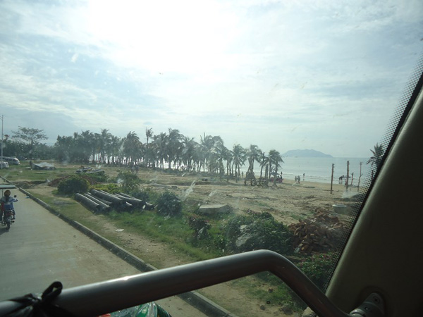
图1.初晴
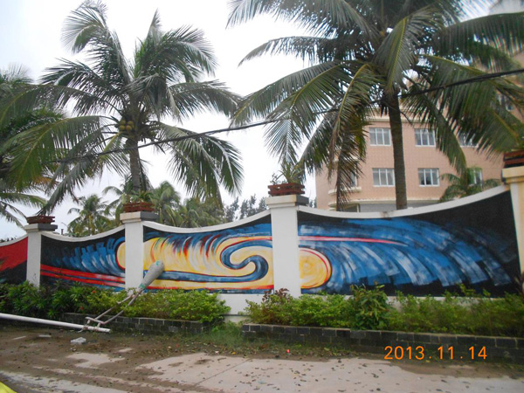
图2.椰风
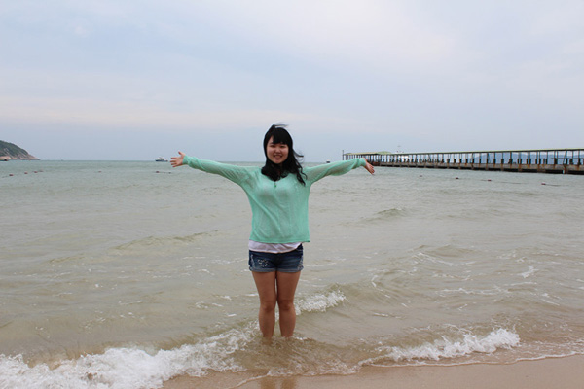
图3.拥抱

图4.踏浪
（注：学校关工网站刊发时间：2013年12月10日）

